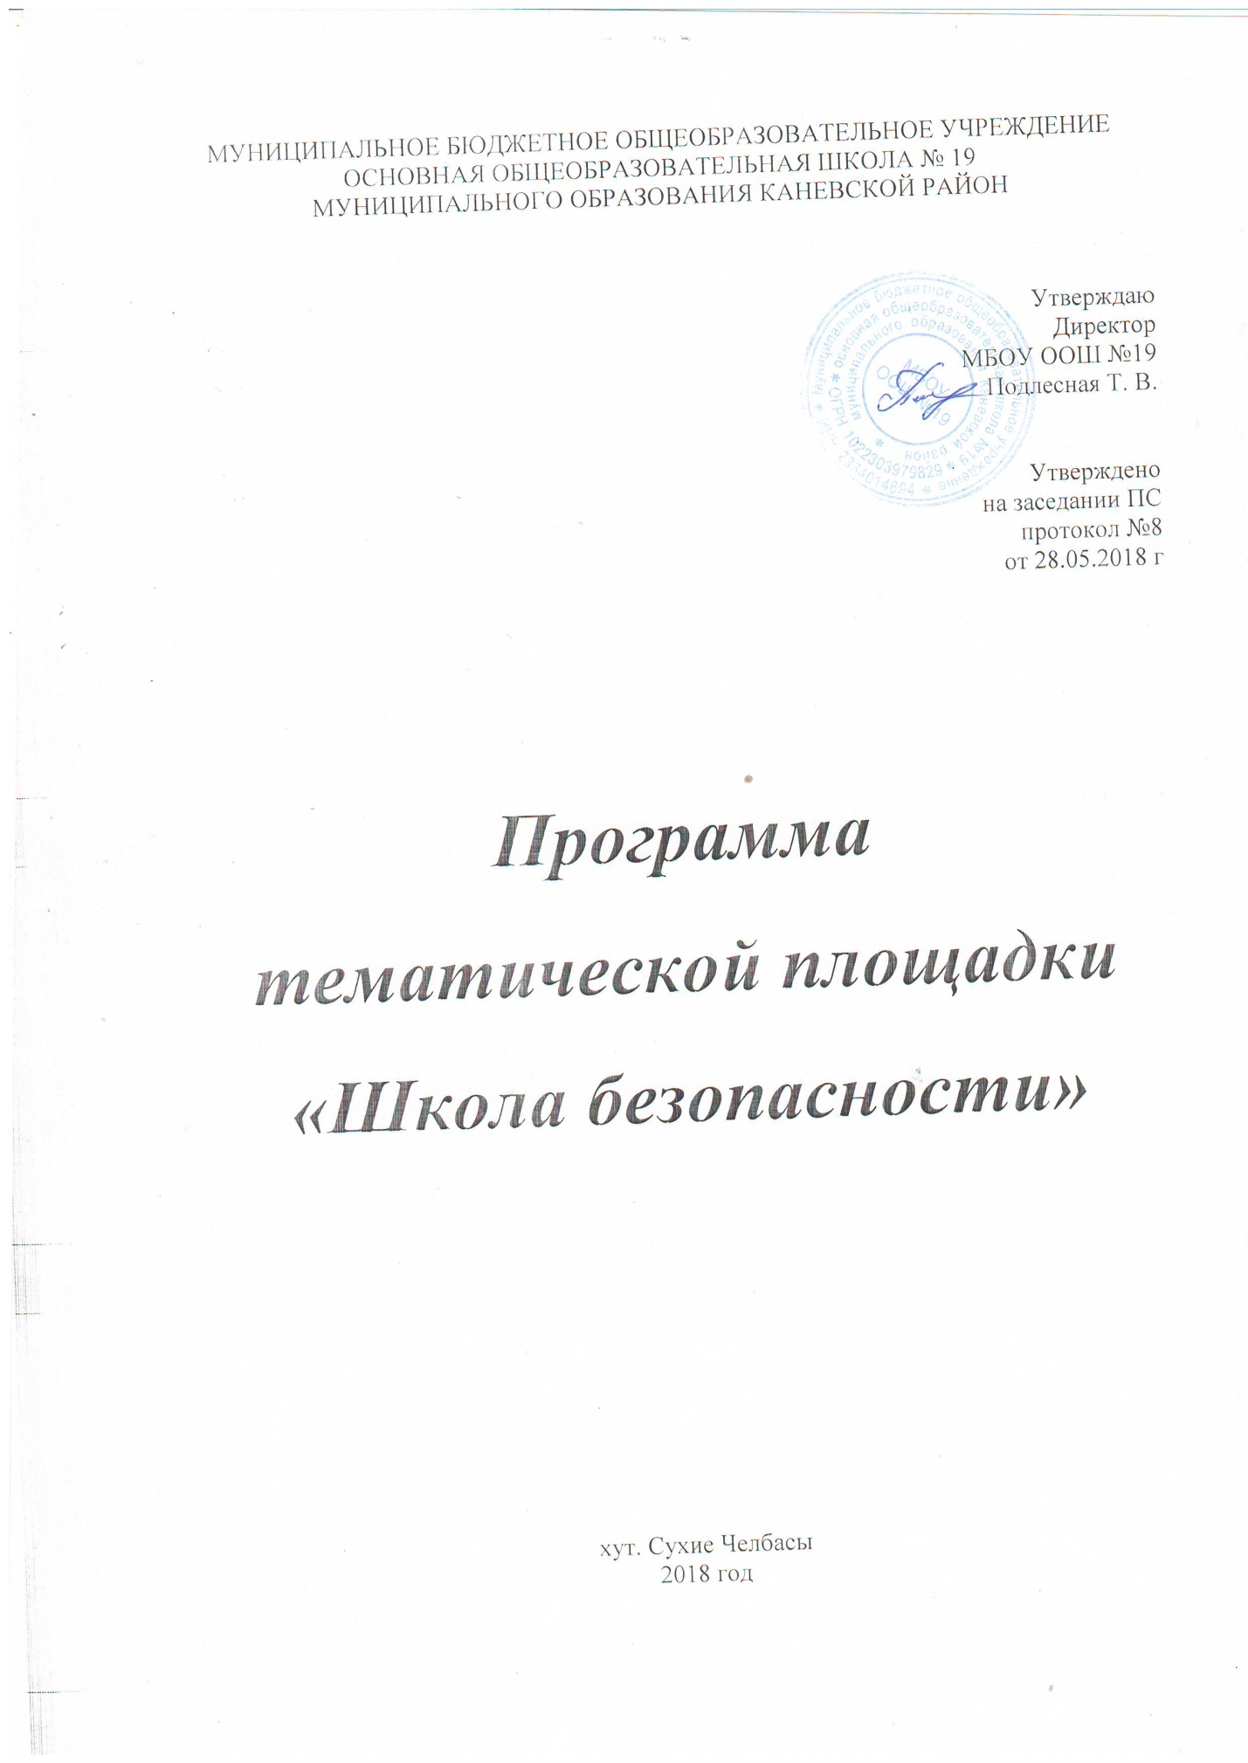

Перспективное планирование реализации программы
тематической площадки «Школа безопасности»

№ | Дни | Мероприятия | Ответственный
1 | 06.08.18 | Встреча детей | Дыдычкина А. В.
 |  | Инструктаж по ТБ | Дыдычкина А. В.
 |  | Работа на пришкольном участке | Дыдычкина А. В.
 |  | Конкурс рисунков по безопасному поведению на водоёмах | Дыдычкина А. В.
 |  | Отправка детей по домам | Дыдычкина А. В.
2 | 07.08.18 | Встреча детей | Дыдычкина А. В.
 |  | Инструктаж по ТБ | Дыдычкина А. В.
 |  | Работа на пришкольном участке | Дыдычкина А. В.
 |  | Конкурс «Безопасность дома». Профилактика наркомании | Дыдычкина А. В.
 |  | Отправка детей по домам | Дыдычкина А. В.
3 | 08.08.18 | Встреча детей | Дыдычкина А. В.
 |  | Инструктаж по ТБ | Дыдычкина А. В.
 |  | Работа на пришкольном участке | Дыдычкина А. В.
 |  | Конкурс пословиц и поговорок по безопасному поведению | Дыдычкина А. В.
 |  | Отправка детей по домам | Дыдычкина А. В.
4 | 09.08.18 | Встреча детей | Дыдычкина А. В.
 |  | Инструктаж по ТБ | Дыдычкина А. В.
 |  | Работа на пришкольном участке | Дыдычкина А. В.
 |  | Игра «Крестики – нолики «Опасный незнакомец». Профилактика экстремизма | Дыдычкина А. В.
 |  | Отправка детей по домам | Дыдычкина А. В.
5 | 10.08.18 | Встреча детей | Дыдычкина А. В.
 |  | Инструктаж по ТБ | Дыдычкина А. В.
 |  | Работа на пришкольном участке | Дыдычкина А. В.
 |  | Литературная викторина. Сказки по безопасному поведению | Дыдычкина А. В.
 |  | Отправка детей по домам | Дыдычкина А. В.
6 | 13.08.18 | Встреча детей | Дыдычкина А. В.
 |  | Инструктаж по ТБ | Дыдычкина А. В.
 |  | Работа на пришкольном участке | Дыдычкина А. В.
 |  | Оказание помощи утопающему | Дыдычкина А. В.
 |  | Отправка детей по домам | Дыдычкина А. В.
7 | 14.08.18 | Встреча детей | Дыдычкина А. В.
 |  | Инструктаж по ТБ | Дыдычкина А. В.
 |  | Работа на пришкольном участке | Дыдычкина А. В.
 |  | Конкурс спасателей | Дыдычкина А. В.
 |  | Отправка детей по домам | Дыдычкина А. В.
8 | 15.08.18 | Встреча детей | Дыдычкина А. В.
 |  | Инструктаж по ТБ | Дыдычкина А. В.
 |  | Работа на пришкольном участке | Дыдычкина А. В.
 |  | Конкурс рисунков по дорожной безопасности | Дыдычкина А. В.
 |  | Отправка детей по домам | Дыдычкина А. В.
9 | 16.08.18 | Встреча детей | Дыдычкина А. В.
 |  | Инструктаж по ТБ | Дыдычкина А. В.
 |  | Работа на пришкольном участке | Дыдычкина А. В.
 |  | Конкурс «безопасное колесо» | Дыдычкина А. В.
 |  | Отправка детей по домам | Дыдычкина А. В.
10 | 17.0.18 | Встреча детей | Дыдычкина А. В.
 |  | Инструктаж по ТБ | Дыдычкина А. В.
 |  | Работа на пришкольном участке | Дыдычкина А. В.
 |  | Викторина «Не зная броду – не суйся в воду» | Дыдычкина А. В.
 |  | Отправка детей по домам | Дыдычкина А. В.

Руководитель площадки Дыдычкина А. В.

